**TAVAVÄLIVORMI JAKK M09**

**TEHNILINE KIRJELDUS**

Raamhanke tehnilises kirjelduses on kirjeldatud esimese hankelepinguga ostetav toode. Ostjal on raamlepingu alusel õigus vajadusel osta teiste sarnaste toodete tootmist ning nendele ja riigihankes nimetatud toodetele vajadusel tellida lõigete, jooniste korrigeerimise ja valmistoote mõõtude tabeli koostamise teenust vastavalt minikonkursil ning tehnilises kirjelduses esitatud tingimustele.

Lõigete korrigeerimine hõlmab endas ette antud lõigetele pisiparanduste tegemist, mida on võimalik tehnilises kirjelduses kirjeldada. Lõigete korrigeerimine ei hõlma endas istuvusega seotud parandusi, lõigete ümbertegemist määral, millega parendatakse toote funktsionaalsust.

Joonise korrigeerimine hõlmab endas pisiparanduste tegemist tootejoonistel, viimaks joonis vastavusse tehnilise kirjeldusega ning lõikega.

Valmistoote mõõtude tabeli koostamine hõlmab endas vajadusel mõõtude tabeli koostamist suurendustele-vähendustele.

Sarnaste toodete all mõistavad pooled teisi Kaitseväes kasutusel olevaid vormirõivaid ning nende vormirõivaste uuemaid versioone koos uuendatud materjalidega ja lõigetega, mille tehnilised kirjeldused ja muu vajaliku info toodete hinnastamiseks edastab ostja minikonkursside käigus. Sarnaste toodete all mõistavad pooled ühtlasi tulevikus kasutusele võetavaid vormirõivaid, mille tehnilised kirjeldused ja muu vajaliku info toodete hinnastamiseks edastab ostja minikonkursside käigus.

Hetkel Kaitseväes kasutatavad vormirõivad, mis koosnevad erinevatest vormielementidest ning mida raamlepinguga ei hinnastata, on järgmised: talvine välivorm, kõrbevorm, vihmaülikond, rünnakvorm(sh kuulivestialune särk), kaugluurevorm, soomukimeeskonna kombinesoon, talvine ja suvine laevateenistusvorm jms. Eespool nimetatud loetelu ei ole lõplik ning võib muutuda ja täieneda.

1. NÕUDED TOOTELE
   1. Toote kirjeldus

Välivormi jakk on sirge silueti ja otsaõmmeldud varrukatega ning voodrita. Üherealisel esikinnisel (hõlmade kattumine on 6,0 +/-0,5 cm) on viis nööpi (nööbi Ø 19-21 mm), neist neli alumist salakinnises (skeem nr 11). Jakil on püstkrae (kergelt kaarja lõikega). Püstkrae vasaku poole pikendusest moodustub kraetripp, mille otsal on 2,4-2,6 cm laiuse takjapaela kare pool nii sise- kui ka välisküljel (skeem nr 13). Kraetrippi saab kinnitada kas krae parema poole külge (millel on 2,4-2,6 cm laiuse takjapaela pehme pool) kui ka tagasi pöörata ja kinnitada krae vasaku poole külge (millel on 2,4-2,6 cm laiuse takjapaela pehme pool). Jakil on liistuga vertikaalsed rinnataskud (skeem nr 18), mis on lukuga suletavad. Lukk sulgub suunaga alt üles. Rinnataskukott moodustub hõlma topeltülaosast. Parempoolse rinnatasku kohal (hõlma keskel) on 2,4-2,6 cm laiuse takjapaela pehme pool nimesildi kinnitamiseks.

Hõlmadel on sirgelõikelised peale õmmeldud lõõtsaga küljetaskud. NB! lõõtsa nurkade ühendusõmblused õmmeldakse kahekordselt.

Küljetaskuid katab ühe nööbiga (nööp kinnitatud paela abil) suletav topeltklapp. Topeltklapi alumine klapp on pealmisest 0,9-1,1 cm võrra lühem. Topeltklapi pealmise ja alumise klapi mõlemad küljed on omavahel kokku õmmeldud taskuklapi tepingu õmblusega. Taskuklapi servades, tootele kinnitamise alumisel tikkereal, on horisontaalsed riilid.

Jaki vasakul hõlmal salakinnise peal (keskel) on pagunialus, mõõtudega 4,5+/-0,1 cm lai ja 15,0-15,2 cm pikk. Pagunialuse ülemine ots jääb rinnataskute ülaserva kõrgusele. Pagunialuse ülemine (kolmnurkne ots) on kinnitatav nööbiga. NB! salakinnise ülemine nööp on pagunialuse kinnitusnööbist kõrgemal.

Hõlmadele (käeaugu joonel läbi hõlmadetaili ja rinnatasku koti) 2,5–3,0 cm kaugusele varrukate käeauku ühendamise õmblusest on kinnitatud õhutuseks kaks öösi. Ööside kaugus teineteisest on 3,5–4,5 cm.

Seljadetailile (käeaugu joonel) 3,5–4,0 cm kaugusele varrukate käeauku ühendamise õmblusest on kinnitatud õhutuseks kaks öösi. Ööside kaugus teineteisest on 3,5–4,5 cm. Ööside alla tugevduseks (sisepoolel, öösid on läbi kahekordse kanga) on kinnitatud õmblustesse väike põhimaterjalist detail.

Jaki seljal on sirgjooneline passe. Passeõmbluses (mõlema abaluu kohal) on ühesuunaline volt, mis avaneb käeaugukaare suunas. Voldi mõlemad otsad on tugevdatud riilidega.

Seljadetaili külgedel on reljeefsed läbilõiked, mis lähevad selja ülaosas üle ühepoolsete voltide põhjadeks.

Varrukad on kaheosalised ja küünarnuki osas peale õmmeldud tugevdusdetailiga. Varrukasuu palistuse laius on 5,0 +/-0,1 cm. Varrukasuu alläärele (varruka esipoole keskjoonele) on õmmeldud nööbiga suletav pingutustripp suunaga väljapoole. Varrukasuu laiuse reguleerimise nööbid on õmmeldud järgmiselt: üks nööp varrukatripi kinnituse nööbist 7,0 +/-0,1 cm kaugusele ja teine sellest 4,0+/- 0,1 cm kaugemale.

Mõlemal varrukal on rinnataskutega samal kõrgusel ristkülikukujuline peale õmmeldud tasku, mis on suletav eesservas peidetud tõmblukuga. Lukk sulgub suunaga alt üles.

Mõlemale varrukataskule on peale õmmeldud 15,0-15,5 cm kõrgune x 10,0+/-0,1 cm laiune takjapaela pehme pool.

Vasakul varrukal, küünarnuki tugevdusdetaili kõrval (esiosa pool) on pliiatsitasku. Jaki kaelakaarel (krae ühendusõmbluse vahel) on riputustripp. Tripil on tugevduseks riilid.

Toote valmistamiseks vajalikud materjalid peavad vastama vähemalt järgmistele hooldustingimustele:

    

* 1. Üldnõuded

Toode on valmistatud tehnilise kirjelduse ja etteantud baaslõike põhjal.

Tehnilises kirjelduses toodud värv on esitatud „Pantone FASHION HOME + INTERIORS“ 2013. a värvikaardi järgi.

Tootjapoolsel kvaliteedi tagamisel järgitakse ISO 9001 seeria või samaväärseid standardeid.

* 1. Juurdelõikus
* Materjali lõimesuund ühtib lekaalil märgitud lõimesuunaga.
* Lõigetel olevad vastasmärgid ja muud vajalikud sisemised punktid on tehtud juurde lõigatud detailidele vastavalt tootja poolt väljatöötatud tehnoloogiale.
* Õmblemist lihtsustavad märgid ei ole mingil moel kahjustanud toote korrektsust ja väljanägemist ei paremalt ega pahemalt poolt.
* Värvierinevuste vältimiseks on kõik ühe toote detailid lõigatud ühest kangarullist.
* Etiketi kinnitamisel tootele kuumpressmeetodil on järgitud vastavalt sellele kangale etteantud temperatuuri ja survet – etikett ei tohi tootel lahti tulla.
  1. Õmblemine
* Paarisdetailid tootel on sümmeetrilised ja paiknevad keskjoonest ühel kaugusel ning kõrgusel.
* Kõik õmblused on õmmeldud õige niidi pingega, pistete põimumine toimub süstikpistel materjali kihtide vahel.
* Kõik ühendusõmblused on õmmeldud paralleelselt detaili lõikeservaga.
* Kõik õmblused on mõlemast otsast edasi-tagasi kinnitatud, kinnitus on täpselt õmblusjoonel.
* Kõik tepingud on paralleelsed ühendusõmbluse servaga.
* Jätkukohad õmblustes on märkamatud. Jätkukohti ei ole lubatud väikedetailidele.
* Materjal ei ole purunenud nõelatorke kohtades.
* Kõik ühendusõmblused on töödeldud puhtaks.
* Õmblusvaru 1,0 cm: kõik ühendusõmblused, ühendus-äärestusõmblused, peale pandud taskute tootele õmblemine.
* Õmblusvaru 0,8 cm: lukuga rinnataskutel luku ühendamine tootega.
* Varrukasuu palistuse laius on 5,0 cm.
* Allääre palistus laius on 2,0 cm.
* Äärestusõmbluse laius on vähemalt 0,5 cm.
* Taskutel ja taskuklappidel on ühendusõmbluse alguses ja lõpus riilid, riilide pikkus on 1,0 cm.
* Tikkerea kaugus 0,2 cm: krae, rinnataskud, lõõtsaga taskute murdejooned, pliiatsitasku ja takjapaela peale õmblemisel.
* Tikkerea kaugus 0,5 cm: hõlma servad, salakinnise detaili serv, pagunialuse ja varrukatripi ühendamine.
* Kaks paralleelset tikkerida 0,1–0,2 cm ja 0,6–0,7 cm: passe- ja õlaõmblustel, käeaugukaartel, varruka küünarnuki õmblustel, varruka tugevdus detailidel, külje- ja varrukataskute peale õmblemisel, taskuklappidel, varrukatrippidel, pagunialusel.

Lubatud kõrvalekalle kõikidest etteantud mõõtudest juhul kui ei ole eraldi täpsustatud:

- mõõt kuni 1,0 cm on lubatud kõrvalekalle ± 0,1 cm;

- mõõt 1,0-60,0 cm on lubatud kõrvalekalle ± 0,5 cm;

- mõõt alates 60,0 cm on lubatud kõrvalekalle ± 1,0 cm.

* 1. Viimistlus
* Toode on puhastatud lahtistest niidiotstest.
* Tootel ei ole kuum-niiske töötlemise jälgi.
* Tootel olevad lukud, takjakinnitused ja nööbid on suletud.
  1. Näidised

Edukas pakkuja esitab toote näidise enne tootmise alustamist hankijale kinnitamiseks ning näidise valmistamisele kuluv aeg arvestatakse pakutava tarneaja sisse. Hankija kontrollib esitatud tootenäidist tehnilise kirjelduse alusel ning tulemused fikseeritakse kirjalikku taasesitamist võimaldavas vormis. Kui näidis ei vasta tehnilises kirjelduses nõutud tingimustele, on hankijal õigus esitada parandusettepanekud ning pakkujal kohustus parandused sisse viia. Juhul kui pakkuja ei esita tehnilisele kirjeldusele vastavat näidist ka teist korda, on hankijal õigus korraldada uus minikonkurss ning leida uus partner lepingu täitmiseks. Heaks kiidetud tootenäidist kasutatakse võrdlusmaterjalina toodangu kvaliteedi kontrollimisel. Heaks kiidetud tootenäidist ei tagastata pakkujale ning see arvestatakse hiljem toodangu hulka.

1. MATERJALID

Toote valmistamiseks vajalikud materjalid vastavad tehnilises kirjelduses kehtestatud nõuetele või on nendega samaväärsed. Samaväärsete materjalide kasutamisel lisab pakkuja pakkumuse hulka dokumendid, mis tõendavad materjali samaväärsust.Pakkuja poolt pakutava materjali tolerants peab mahtuma hankija etteantud vahemikku või olema samaväärne.

* 1. Põhimaterjal (tehniline kirjeldus lisatud)

Kanga koostis 50%+/-3% CO/50%+/-3% PES

2.2. Abimaterjalid

2.2.1. Õmblusniit

värvus Military Olive, 19-0622 TPX või lähedane

koostis PES või samaväärne

kokkutõmbuvus 150 ºC juures 0–2%

venivus 15–23%

tugevus min 1500 cN

värvipüsivus:

vee toimele min 4 ISO 105 E01

hõõrdumise toimele min 4 ISO 105 X12

higi toimele min 4 ISO 105 E04

pesemise toimele min 4 ISO 105 C04

2.2.2. Spiraallukud Öko-Tex Standard 100

6 mm spiraallukk (rinnataskud, varrukataskud)

Lukukelgu korpus ja otsik tsingist, emaileeritud või galvaniseeritud pinnakattega

Värvus Military Olive, 19-0622 TPX või lähedane

Lukukelgu tõmmits pehme kumm

Põiktugevus min 800 N

Põiktugevus peale kestvustesti min 700 N

Lukukelgu lukustamistugevus min 65 N

Värvipüsivus:

pesus 40 ºC min 4 ISO 105-C06

vee toimele min 4 ISO105- E01

märghõõrdumisele min 3 ISO 105-X12

kuivhõõrdumisele min 4 ISO 105-X12

* + 1. Takjapael

Koostis PA

Värvus Military Olive, 19-0622 TPX või lähedane

Pärast 5000 avamist – sulgemist lahtirebimise tugevus min 0,65 N/cm

Laius 24-26, 99-101 mm

* + 1. . Tripipael (nööbile, riputustripp) – soovitavalt ripspael

Koostis PES

Värvus Military Olive, 19-0622 TPX või lähedane

Laius 9-11 mm

Kokkutõmbuvus kuumaga töötlemisel kuni 5%

Tõmbetugevus min 12N

* + 1. Nööbid

Ø 30+/-1 mm nööp kahe tripipiluga (küljetaskud)

Värvus Military Olive, 19-0622 TPX või lähedane

Koostis PA/POM/TPE (samaväärne)

Ø 20+/-1 mm nööp niidisoontega (esikinnis, varrukad, pagunialus)

Värvus Military Olive, 19-0622 TPX või lähedane

Koostis PA/POM/TPE (samaväärne)

* + 1. Öösid

Materjal, soovitavalt oksüdeeritud metall, atsetaaL, delrin

Värvus tume

Omadused ei läigi, ei peegelda, pinnatöötlus

mehhaaniliselt vastupidav (ei ole värvitud)

Öösi sisemine läbimõõt 5-6 mm

1. TOOTE MARKEERIMINE

Toode peab tarnimisel olema markeeritud alljärgnevalt:

Etikett markeeringuga on kinnitatud kas kuumpress meetodil või õmmelduna selja küljedetailile, alläärest ja toote küljeõmblusest 2,0–3,0 cm kaugusele. Etikett asub toote parema poole sisepoolel.

Etiketi materjaliks on soovitavalt 100% PES.

Etiketi värvus on valge ning teksti värvus must.

Etiketil on markeering alljärgnevas järjestuses:

* suurus;
* nimetus;
* hankelepingu osapool;
* hankelepingu number;
* valmistamise aeg (kuu ja aasta);
* materjali koostis;
* hooldusmärgid;
* NSN-kood;
* NSN-kood GS1-128 vöötkoodi formaadis (AI 7001);
* variandikood;
* variandikood GS1-128 vöötkoodi formaadis (AI 91).

Markeering peab olema loetav toote kasutusaja lõpuni (toote igapäevane kasutamine vähemalt 3 aastat).

1. PAKENDAMINE

Jakid on pakendatud kokku nii, et kasti avamisel on võimalik kiiresti tuvastada kastis olev toodete kogus. Piktogramm on tootel nähtav. Müüja peab olema valmis tooteid pakendama üksuste kaupa pakkekastidesse vastavalt esitatud tellimusele.

Ühes pakkekastis on ühesuguse variandikoodiga tooted juhul, kui tellimuses ei ole lubatud pakendada erinevate variandikoodidega tooted ühte kasti. Erinevate variandikoodiga toodete pakendamisel ühte kasti peavad tooted olema suuruste lõikes eristatavad.

Ühes pakkekastis on 20 toodet juhul, kui tellimuses ei ole teisiti märgitud. Kõikides kastides on toodete peale asetatud papp, mis hoiab ära kasti avamisel toodangusse sisse lõikamist. Pakkekastid on viiekihilisest papist, millest kaks vahekihti on lainelisest papist. Pakkekastil ei ole muljumise jälgi ega mittevajalikku märgistust (nt transpordi etikett) ja muud eksitavat informatsiooni.

Pakkekasti markeering on vähemalt A4 suurusega sildil trükitähtedega ja paksus (bold) kirjas. Minimaalne tähe kõrgus on 0,8 cm.

Pakkekastile on kinnitatud markeeringuga silt otsale ja küljele.

Markeeringu andmed sildil on alljärgnevas järjestuses:

* NSN-kood;
* NSN-kood GS1-128 vöötkoodi formaadis (AI 7001);
* variandikood;
* variandikood GS1-128 vöötkoodi formaadis (AI 91);
* toote nimetus;
* suurus;
* kogus ja ühik (tk/ EA);
* pakendamise tase (tase 3)* ja tarne aeg (kuu ja aasta);
* hankelepingu/tellimuse number ja partiinumber;
* hankelepingu/tellimuse number GS1-128 vöötkoodi formaadis (AI 10);
* müüja nimi.

Kui tellitava kauba kogus on suurem kui kolm kasti, siis on pakkekastid asetatud täpselt euroalustele (suurus 800 × 1200 mm). Ühel euroalusel on ühesuguse variandikoodiga tootekastid. Viimase tarne euroalustele on lubatud ühesuguse nimetusega, aga erinevate variandikoodidega tootekastid. Kui tarnekogus ei võimalda täis euroalust ühe variandikoodiga, siis on lubatud komplekteerida alusele kahe erineva variandikoodiga tootekastid nii, et kõik ühesuguse koodiga tootekastid on allpool ja teise variandikoodiga tootekastid nende peal (kahe erineva koodiga tootekastid ei tohi olla segamini). Euroalused peavad olema terved (ei ole pehkinud, hallitanud ega katkiseid laudu), puhtad, ei tohi olla väljaulatuvaid naelu. Euroalused peavad vastu pidama kauba pikaajalisele hoiustamisele. Euroalustele asetatud pakkekastide maksimaalne kõrgus on 120,0 cm.

Transpordipakendiks on pakendikile, millega on euroalustel olevad pakkekastid ümbritsetud. Pakendikile hoiab tootekaste kindlalt euroalusel ning kaitseb välismõjude eest.

Transpordipakendi markeering on vähemalt A4 suurusega sildil trükitähtedega ja paksus (bold) kirjas. Minimaalne tähe kõrgus on 0,8 cm. Transpordipakendile on kinnitatud markeeringuga silt kõikidele külgedele (ühel pakendil neli silti). Kui euroalusel on erineva variandikoodiga tootekastid, siis on ka transpordipakendil kõikide erinevate variandikoodidega markeeringu sildid.

Markeeringu andmed sildil on alljärgnevas järjestuses:

* NSN-kood;
* NSN-kood GS1-128 vöötkoodi formaadis (AI 7001);
* variandikood;
* variandikood GS1-128 vöötkoodi formaadis (AI 91);
* toote nimetus;
* suurus;
* kogus ja ühik (tk/EA);
* pakendamise tase (tase 3/3)* ja tarne aeg (kuu ja aasta);
* hankelepingu/tellimuse number ja partiinumber;
* hankelepingu/tellimuse number GS1-128 vöötkoodi formaadis (AI 10);
* müüja nimi;
* müüja aadress;
* tarne aadress.

*Tase 3 või tase 3/3 - pakendi säilitustingimused on kestvusega 5 aastat ventileeritavates püsiehitistes. Vedu toimub kinnises transpordis maismaal, õhus või vees. Pakend talub käitlemist mehaaniliste abivahenditega.

1. KVALITEEDI KONTROLL

Kvaliteedilisel vastuvõtmisel koostatakse akt. Toodete mõõtmine ja vastavuse kontrollimine toimub iga saabuva partii juhuslikult valitud pakenditest vähemalt 5% ulatuses. Kui kontrollitud tooted ei vasta hankes esitatud tootenäidisele, on õigus ostjal kogu partii saata tagasi lepingupartnerile kauba kontrollimiseks ja parandamiseks.

Kvaliteedilisel vastuvõtmisel läbiviidavate protseduuride loetelu:

* pakendite ja pakendamise vastavus hankedokumentatsioonile;
* toodete vastavus hankedokumentatsioonile;
* toodete vastavus tehnilisele kirjeldusele ja pakkumuses esitatud tootenäidisele.

1. LISAD
   1. Toote joonised:

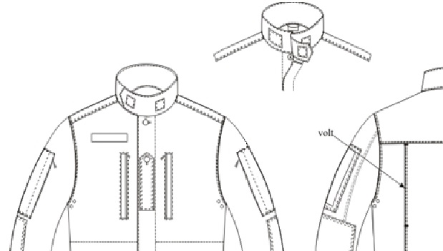

* 1. Valmistoote mõõtmiskohad ja mõõdud:

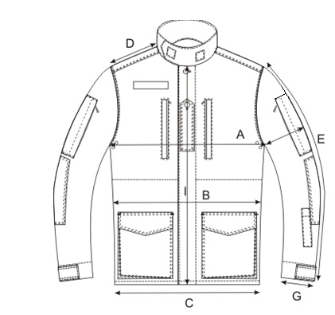

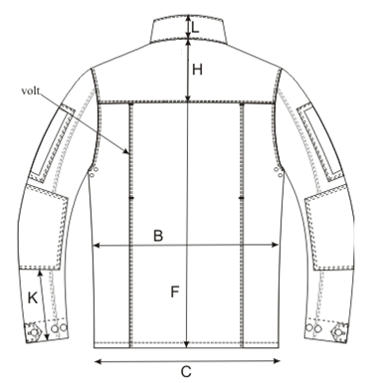

* 1. Baassuuruse 108/104 mõõtude tabel

|  |  |  |  |  |
| --- | --- | --- | --- | --- |
| Tähis | Mõõtmiskoha nimetus | Mõõtmiskoht | Mõõdud  baassuurusele cm | Lubatud kõrvalekalle cm |
| A | ½ rinnaümbermõõtu | Mõõdetakse käeaugukaare sügavuse tasemelt, kinnis suletult | 62,0 | 1,0 |
| B | ½ vööümbermõõtu | Mõõdetakse mööda vööjoont | 56,0 | 1,0 |
| C | ½ allääre laiust | Mõõdetakse alläärel, kinnis suletult | 62,0 | 1,0 |
| D | Õlapikkus | Mõõdetakse mööda õlaõmblust | 18,5 | 0,5 |
| E | Varruka pikkus | Mõõdetakse varruka keskjoonel varrukakaarest varrukasuuni | 67,0 | 1,0 |
| F | Seljakeskjoone pikkus | Mõõdetakse seljakeskjoonel kaelakaarest allääreni | 76,0 | 1,0 |
| G | ½ varrukasuu ümbermõõt | Mõõdetakse varruka alläärel | 18,0 | 0,5 |
| H | Passe kaugus kaelakaarest | Mõõdetakse selja kaelakaare keskelt passeõmbluseni | 9,5 | 0, 5 |
| I | Esipikkus | Mõõdetakse esikeskjoonel kaelakaarest allääreni | 70,0 | 1,0 |
| J | ½ varruka laiust | Mõõdetakse käeaugukaare tasemel | 28,0 | 0,7 |
| K | Tugevduse kaugus varruka alläärest | Mõõdetakse varruka alläärest risti üles tugevduseni | 12,0 | 0,5 |
| L | Krae kõrgus | Mõõdetakse krae selja keskjoonel | 6,0 | 0,2 |

* 1. Tehnoloogiliste sõlmede asukohad ja läbilõiked:

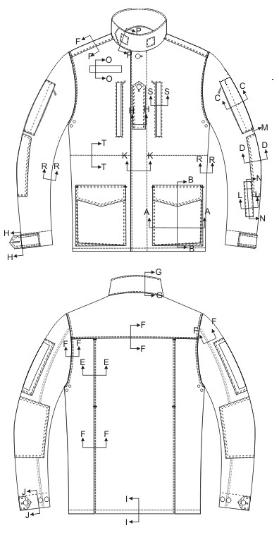

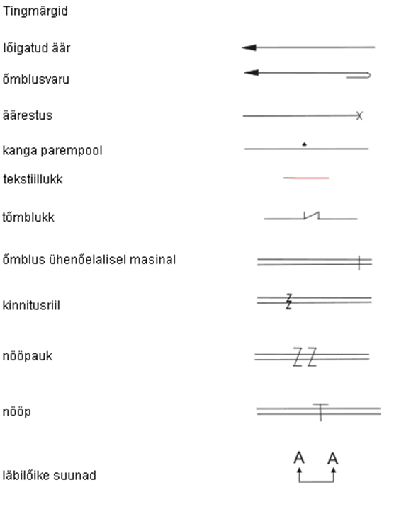

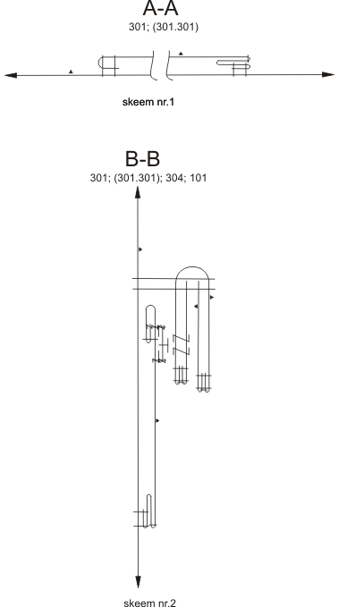

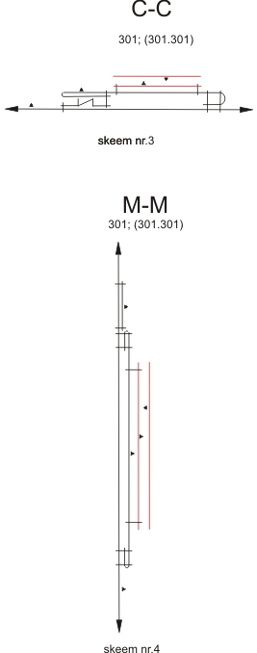

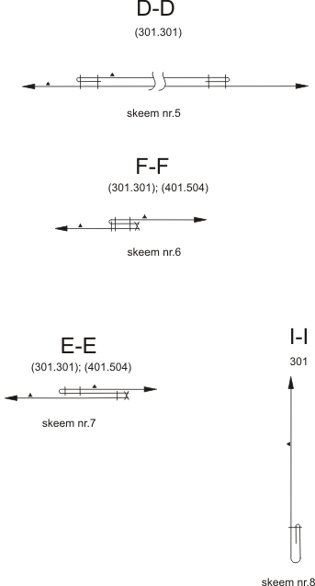

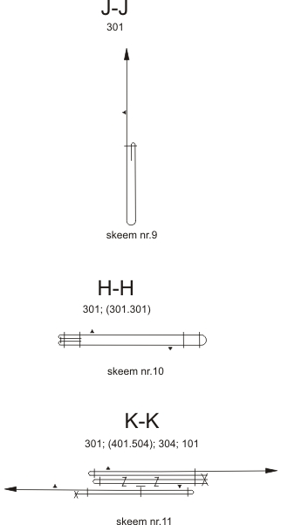

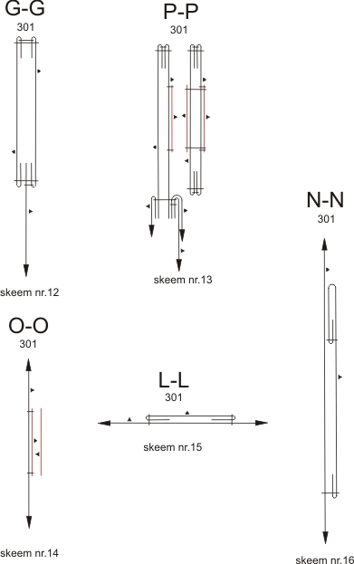

* 1. Suuruste tähistamine:

|  |  |  |  |
| --- | --- | --- | --- |
| Jrk | Inimese pikkus | Rinnaümbermõõt | Tähistus tootel |
| 1 | **150-160** | **85-92** | **160/88** |
| 2 | 150-160 | 93-100 | 160/96 |
| 3 | 150-160 | 101-108 | 160/104 |
| 4 | **160-170** | **85-92** | **170/88** |
| 5 | 160-170 | 93-100 | 170/96 |
| 6 | 160-170 | 101-108 | 170/104 |
| 7 | 160-170 | 109-116 | 170/112 |
| 8 | **170-180** | **93-100** | **180/96** |
| 9 | 170-180 | 101-108 | 180/104 |
| 10 | 170-180 | 109-116 | 180/112 |
| 11 | 170-180 | 117-124 | 180/120 |
| 12 | 170-180 | 125-132 | 180/128 |
| 13 | **180-190** | **93-100** | **190/96** |
| 14 | 180-190 | 101-108 | 190/104 |
| 15 | 180-190 | 109-116 | 190/112 |
| 16 | 180-190 | 117-124 | 190/120 |
| 17 | **190-200** | **101-108** | **200/104** |
| 18 | 190-200 | 109-116 | 200/112 |
| 19 | 190-200 | 117-124 | 200/120 |
| 20 | 190-200 | 125-132 | 200/128 |

* 1. Koodid:

|  |  |  |  |
| --- | --- | --- | --- |
| **Nimetus** | **Suurus** | **NSN-kood** | **Kaubakood** |
| välivormi jakk M09 | 160/88 | 8415-38-001-0180 | 10028576 |
| välivormi jakk M09 | 160/96 | 8415-38-001-0181 | 10028577 |
| välivormi jakk M09 | 160/104 | 8415-38-001-0179 | 10028578 |
| välivormi jakk M09 | 170/88 | 8415-38-001-0184 | 10028579 |
| välivormi jakk M09 | 170/96 | 8415-38-001-0185 | 10028580 |
| välivormi jakk M09 | 170/104 | 8415-38-001-0182 | 10028581 |
| välivormi jakk M09 | 170/112 | 8415-38-001-0183 | 10028582 |
| välivormi jakk M09 | 180/96 | 8415-38-001-0189 | 10028583 |
| välivormi jakk M09 | 180/104 | 8415-38-001-0186 | 10028584 |
| välivormi jakk M09 | 180/112 | 8415-38-001-0187 | 10028585 |
| välivormi jakk M09 | 180/120 | 8415-38-001-0188 | 10028586 |
| välivormi jakk M09 | 190/96 | 8415-38-001-0193 | 10028587 |
| välivormi jakk M09 | 190/104 | 8415-38-001-0190 | 10028588 |
| välivormi jakk M09 | 190/112 | 8415-38-001-0191 | 10028589 |
| välivormi jakk M09 | 190/120 | 8415-38-001-0192 | 10028590 |
| välivormi jakk M09 | 200/104 | 8415-38-001-0194 | 10028591 |
| välivormi jakk M09 | 200/112 | 8415-38-001-0195 | 10028592 |
| välivormi jakk M09 | 200/120 | 8415-38-001-0196 | 10028593 |
| välivormi jakk M09 | 200/128 | 8415-38-001-0197 | 10028594 |
| välivormi jakk M09 | 206/120 | 8415-38-001-1298 | 10046346 |
| välivormi jakk M09 | 170/120 | 8415-38-001-1297 | 10046347 |
| välivormi jakk M09 | 180/128 | 8415-38-001-2137 | 10048880 |
| välivormi jakk M09 | 170/116 | 8415-38-001-2134 | 10048881 |
| välivormi jakk M09 | 180/132 | 8415-38-001-2138 | 10049520 |
| välivormi jakk M09 | 150/84 | 8415-38-001-2132 | 10050132 |
| välivormi jakk M09 | 190/136 | 8415-38-001-2135 | 10050708 |
| välivormi jakk M09 | 180/88 | 8415-38-001-2136 | 20049901 |
| välivormi jakk M09 | 160/84 | 8415-38-001-2133 | 21047101 |
| välivormi jakk M09 | 190/128 | 8415-38-001-2336 | 21047102 |
| välivormi jakk M09 | 184/132 | 8415-38-001-2343 | 21047103 |
| välivormi jakk M09 | 150/88 | 8415-38-001-3082 | 21047107 |
| välivormi jakk M09 | 200/100 | 8415-38-001-3626 | 21047108 |
| välivormi jakk M09 | 190/108 | 8415-38-001-3627 | 21047112 |

* 1. Etiketi näidis:

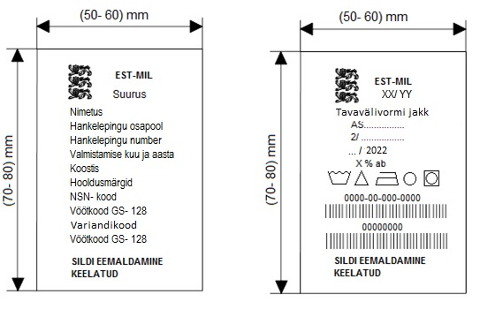

* 1. Piktogrammi näidis

Toodete etikettidel on piktogrammid suuruste tähistega;

pappetikett piktogrammiga on kinnitatud läbi jaki ülemise nööpaugu.

Piktogrammi näidis baassuuruse kohta:

